用旋光仪测旋光性溶液

的旋光率和浓度

旋光仪是测定物质旋光度的仪器, 通过对旋光度的测定可确定物质的浓度、纯度、比重、含量等, 可供一般的成分分析之用,广泛应用于石油、化学、香料、制糖、食品、酿造及生物医疗等工业.

**实验目的**

1. 了解旋光仪的结构、原理和使用方法.

2. 观察线偏振光通过旋光物质的旋光现象.

3. 学习用旋光仪测旋光性溶液的旋光率和浓度.

**实验原理**

如图12-1所示，线偏振光通过某些物质的溶液（如蔗糖溶液等）后，偏振光的振动面将旋转一定角度，这种现象称为旋光现象. 旋转的角度称为旋光度或旋转角. 它与线偏振光通过的溶液长度*L*和溶液中旋光物质的浓度*C*成正比，即

 （12-1）

式中称为该物质的旋光率，单位为°cm3·dm-1·g-1. 它表示线偏振光通过一分米长的液柱，在每立方厘米溶液中含有一克旋光物质时的旋光度. *L*是以dm（分米）为单位的液柱长. *C*的单位为g·cm-3.

图12-1 观察旋光现象的原理图

光源

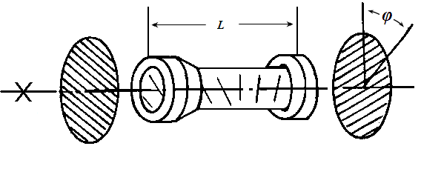

起偏器

检偏器

式样

实验表明，同一旋光物质对不同波长的光有不同的旋光率.在一定温度下，物质的旋光率与入射光的波长平方成正比，即随波长的减小而迅速增大，这一现象称为旋光色散. 考虑到这一情况，通常采用钠黄光的D线（λ=5893Å）来测定旋光率.

若已知待测旋光性溶液的浓度*C*和液柱的长度*L*，则测出旋光度**即可由式（12-1）求出其旋光率. 显然，在液柱长度*L*不变时，如果依次改变浓度*C*，测出相应的旋光度，然后画出*~C*曲线—旋光曲线，则得到的是一条直线，其斜率为. 从斜率也就可得到旋光率. 反之，通过测量旋光性溶液的旋光度，可确定溶液中所含旋光物质的浓度.

旋光率与温度的关系也很密切. 例如对于钠黄光，温度在14～30℃的糖溶液，其旋光率随温度变化的关系为

[1-0.00037(*t-*-20)] (12-2)

式中为溶液的温度，、分别为20℃及**℃时的旋光率.

**实验仪器及描述**

测量物质旋光度的装置称为旋光仪. WZX-1型和WXG-4光学度盘旋光仪如图12-2所示. 仪器包括光源（钠灯）（A）、起偏镜（B）、测试管（C）、检偏镜（D）、读数放大镜（E）、望远镜目镜（F）、旋转手轮（G）及半波片（H）等.

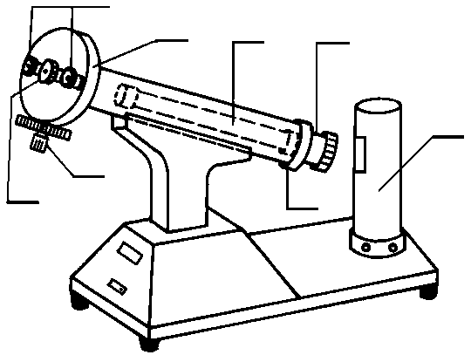

***A***

***C***

***B***

***D***

***E***

***G***

***F***

***H***

图12-2 旋光仪装置图

A 钠灯 B 起偏镜 C 测试镜 D 检偏镜 E 读数放大镜

F 调焦旋钮 G 旋转手轮 H 半波片 G 观测窗

为便于操作，仪器的光学系统以倾斜20°安装在基座上（参看图12-2）. 光源采用20W钠光灯（波长λ=5893Å）. 钠灯限流器安装在基座底部. 仪器的偏振器为聚乙烯醇人造偏振片. 三分视场是采用劳伦特石英片（半波片）. 通过旋转手轮可转动检偏镜，调整三分视场的影阴角，如图12-3所示. 仪器采用圆游标读数装置，具有对线方便、读数准确、测量精度高等优点. 且读数采用双游标读数法，例如图中（E）采用两个窗口读数，以消除度盘偏心差. WXG-4型度盘每格读数为1.00°,游标分20格，每格读值为0.05°，度盘和检偏镜连为一体，借助手轮转动可调节视场的亮度. 游标窗前装有观察放大镜，可以放大标尺刻度，方便读数.

（a）大于或小于零度视场 (b)零度视场 (c)小于或大于零度视场

图12-3 三种视场

测量时，先将旋光仪中起偏镜（B）和检偏镜（D）的偏振轴

调到相互正交，这时在观测窗口（W）中看到最暗的视场；然后装上测试管（C），通过手轮（G）转动检偏镜，使目镜中重新看到最暗的视场，此时检偏镜的转动角度即表示被测溶液的旋光度. 在实际操作中，因为人眼难以准确地判断视场是否最暗，故多采用半荫法. 用比较视场中相邻两光束的强度是否相同，来代替判断视场是否最暗. 具体是在起偏镜后加一石英半波片（H). 在一般情况下，通过目镜可观察到不同亮度的三部分视场，转动检偏镜使三部分亮度相等且较暗，此时的视场作为参考视场（称为零视场），并将此时检偏镜的偏振轴所指的位置取作刻度盘的初始值. 当放进装有被测溶液的试管后，由于溶液具有旋光性，使振动面旋转了一个角度，视场起了变化. 如果转动检偏镜，使视场再次回到参考视场状态，则检偏镜转过的角度即为被测溶液的旋光度.

**实验步骤**

1. 开启电源开关，约5分钟后钠光灯发光正常即可开始工作.

2. 粗调，观察视场变化情况.

调节调焦旋钮（F），使镜内三分视场清晰，慢慢转动刻度盘旋转手轮（G），观察三分视场的连续变化过程（如大于或小于零度视场、零度视场、小于或大于零度视场），同时熟悉两侧读数窗圆游标尺的读数

3.测量，首先测量仪器腔筒中未放入试管空腔时，零视场的读数.

慢慢转动刻度盘旋转手轮找到零视场，即三分视场的三个部分暗亮度相等.记录读数盘左、右两侧读数窗口相应读数值、.继续转动手轮重复找到零视场，并记录左、右窗口的相应读数共三次，将数值记入表格中.

4．测量仪器腔筒中放入装有浓度为*C*1的溶液的试管时，零视场的读数.

试管中装入已知浓度溶液，并尽量装满，两端拧紧，擦干管外液体，慢慢转动试管，观察管内气泡情况，如里边有小气泡，把气泡存入试管的凸起部分以防影响测量.

将试管放入腔筒中，由于溶液的旋光性，放入试管后视场清晰程度发生变化，先调节观察窗调焦旋钮，使三分视场边缘以及分界线清晰，再转动刻度盘旋转手轮，使视场恢复到零视场时，三分视场的三部分暗安度相等，记录左、右读数盘窗口的相应读数值、.继续转动刻度盘旋转手轮，重复测量相同状态共三次，将数值记入表格中.

5．仪器腔筒中放入装有其他浓度如为*C*i的溶液的试管时，测量其零视场时的读数.

取由实验室提供的已知浓度为*C*i的溶液，重复步骤4，将每只试管的浓度和与其对应的、值记入数据表格中，重复测量共三次.

6.仪器腔筒中放入装未知浓度溶液的试管时，测量零视场时的读数.

取由实验室提供的未知浓度的溶液，重复步骤4，将与其对应的、值记入数据表格中，重复测量共三次.

**数据处理**

根据溶液的已知浓度和对应的值，在直角坐标纸上作出～*C*曲线.求出旋光率.

根据未知浓度的溶液所对应的值，利用～*C*曲线.求出待测溶液的浓度.

**注意事项**

1. 测量时，试管中如有气泡应使其停留在试管的凸出部分.

2. 试管两端是经过精密磨制的玻璃窗，实验中测试管长度不变，*L*引起的误差可忽略.

**思 考 题**

1. 为什么采用半荫法（三分视场法）测定旋转角？

2. 为什么要有两个读数窗？只读一个窗口的读数是否可以？